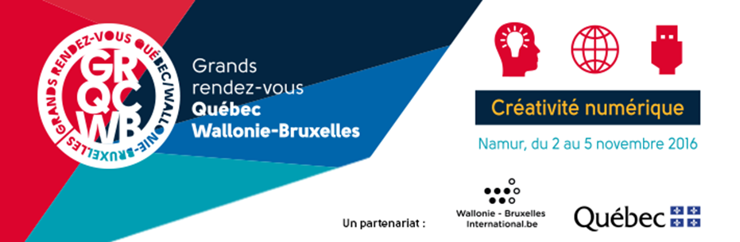
Annexe : projets sélectionnés
Porteurs de projet québécois | Thème
Société du Quartier de l’innovation | Partenariat entre le Quartier de l’innovation Montréal et l’AWEX de Wallonie pour un programme d’échange de startups
Centre de géomatique du Québec | Création d’un espace d’expérimentation et d’accélération de projets numériques à Saguenay
Société des arts technologiques | Partenariats en vue du développement d'espaces physiques hybrides
Centre PHI | Nouvelles technologies à diffuser au Centre Phi
c-pour.ca et divers partenaires du Québec | Québec Numérique et sa Stratégie Culture / NumériQc
Interférences, arts et technologies | Le graffiti numérique: développement technologique et artistique
Magnéto | Magnéto + ACSR : un partenariat pour la créativité et la culture radio à l'ère du numérique
Archéo-Québec | Pour une expertise francophone et transversale en archéologie numérique

Porteurs de projet Wallonie Bruxelles | Thème
Entropy | Art et science (astronomie et artistes numériques-musiciens)
10Nous | Plateforme numérique de promotion de la langue française.
Labo international numérique ULg/QC | Outils numériques internationaux en soutien dans le domaine de la santé
Smart City | Échanges et bonnes pratiques entrepreneuriales
Mundaneum | Conférences interactives sur l’impact de la technologie sur les sociétés et dissémination des résultats
LoveBot | Expérience numérique et sociologie de l’univers des rencontres en ligne
Lora | Approche collaborative sur les objets connectés
IMEP Larfadi | Promotion de la culture numérique dans l’enseignement musical

